# Задание по лабораторным работам по дисциплине «Модели и методы анализа проектных решений»

Требуется найти информацию по рабочим профессиям по всем разрядам согласно ЕТКС: <http://bizlog.ru/etks/>. В поле «**Должен знать**» указаны требуемые знания и умения по каждому разряду рабочей профессии (пример на рисунке ниже), именно по ним нужно найти теоретический материал.

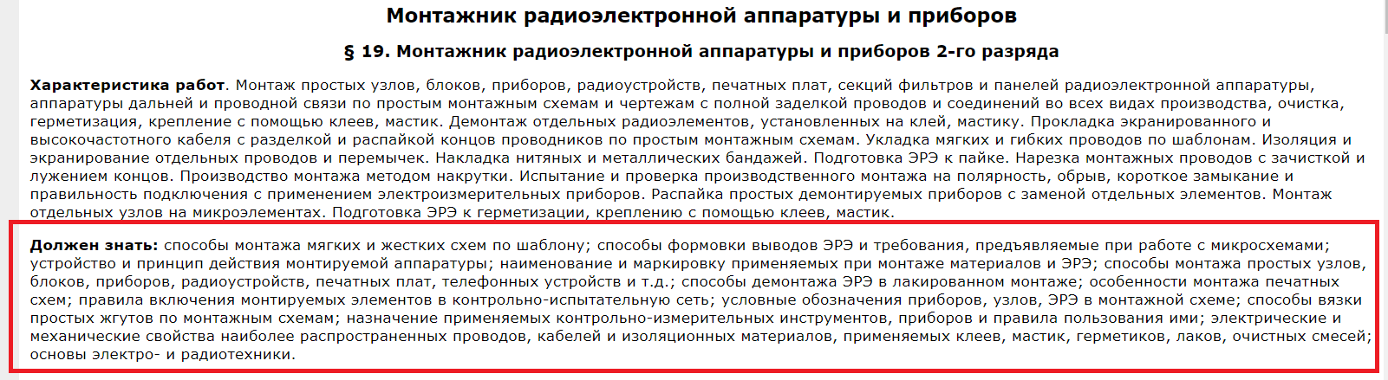

Упор делать на картинки, схемы, таблицы, диаграммы.

|  |  |  |  |
| --- | --- | --- | --- |
| **№** | **ФИО студента** | **Рабочая профессия 1** | **Рабочая профессия 2** |
| 1 | Аввакумова Ирина Игоревна | Заливщик компаундами | Оператор прецизионной фотолитографии |
| 2 | Андреев Станислав Александрович | Заточник | Оператор станков с программным управлением |
| 3 | Вершинин Дмитрий Вячеславович | Монтажник РЭА и приборов | Плавильщик металла и сплавов |
| 4 | Гаврилов Станислав Александрович | Комплектовщик изделий и инструмента | Прессовщик изделий из пластмасс |
| 5 | Гнусарев Олег Сергеевич | Контролер РЭА и приборов | Корректировщик ванн |
| 6 | Громкова Александра Евгеньевна | Контролер станочных и слесарных работ | Резчик металла на ножницах и прессах |
| 7 | Закамсков Богдан Игоревич | Регулировщик РЭА и приборов | Резчик на пилах, ножовках и станках |
| 8 | Казаков Константин Геннадьевич | Огнеупорщик | Сверловщик |
| 9 | Караков Иван Дмитриевич | Фрезеровщик | Слесарь-инструментальщик |
| 10 | Ключникова Надежда Фяритовна | Маляр | Слесарь-ремонтник |
| 11 | Колесников Дмитрий Алексеевич | Маркировщик деталей и приборов | Слесарь-сантехник |
| 12 | Кондратьев Павел Сергеевич | Зачистщик | Слесарь механосборочных работ |
| 13 | Мартынов Егор Михайлович | Наклейщик заготовок | Слесарь-сборщик РЭА и приборов |
| 14 | Маслов Станислав Сергеевич | Наладчик автоматов и полуавтоматов | Термист |
| 15 | Новик Сергей Олегович | Наладчик станков и манипуляторов с программным управлением | Токарь |
| 16 | Панкратов Виктор Олегович | Наладчик технологического оборудования | Токарь-карусельщик |
| 17 | Пахомов Михаил Сергеевич | Намотчик катушек | Токарь-расточник |
| 18 | Решетникова Полина Александровна | Обрубщик | Токарь-револьверщик |
| 19 | Руссков Геннадий Сергеевич | Кузнец на молотах и прессах | Лаборант химического анализа |
| 20 | Юнусов Рустам Ильхамович | Окрасчик приборов и деталей | Шлифовщик |

# Курсовая работа + экзамен

1. Собранный материал перевести в формат скомпилированного HTML-файла *\*.chm*, по одному файлу на каждую профессию. Рекомендуемая программа – Help+Manual 6, ссылка: <https://drive.google.com/file/d/1-V3-PBXoZfGEvOEHm06z_fY4Sohyqlr7/view>

В файл также должен быть включён раздел «Охрана труда» (*Охрана труда.hmxz, Охрана труда.chm* – образец получившегося файла).

Материал должен быть немного переструктурирован согласно разделам (*Таблицы по профессиям.docx*), пример структуры *chm*-файла ниже.

1. В качестве пояснительной записки должен быть составлен отчёт (*Образец пояснительной записки.docx*).

# Структура *chm*-файла на примере профессии «Регулировщик РЭАиП»

Регулировщик РЭА и приборов

**Инструменты**

**3 разряд.**

Устройство, методы и способы механической и электрической регулировки, проверки, испытания и тренировки электромеханических и радиотехнических приборов и систем, аппаратуры ЭВМ и аппаратуры средств связи, контрольно-измерительных приборов, электро- и радиоизмерительной аппаратуры средней сложности

Способы стабилизации частоты радиоэлектронной аппаратуры и принцип работы стабилизирующих устройств

Устройство и назначение применяемых контрольно-измерительных приборов, правила пользования ими и подключения их к регулируемой аппаратуре

Основные виды неисправностей регулируемой аппаратуры и способы их устранения

**4 разряд.**

Устройство и назначение регулируемой радиоэлектронной аппаратуры

Правила взаимодействия блоков, сборочных единиц и элементов, а также режимы их работы

Устройство и принцип действия радиотехнических, электромеханических и других приборов и систем средней сложности

Методы и способы электрической и механической регулировки, способы электрической проверки и тренировки, устройство, назначение и условия применения сложных контрольно-измерительных приборов и механизмов

**5 разряд.**

Методы и способы электрической, механической и комплексной регулировки сложных устройств

Принцип построения множительных, синусных механизмов, построителей, рациональные методы и последовательность их регулировки

Принципы установления режимов работы станций, отдельных устройств, приборов и блоков

Правила экранирования отдельных каскадов сложных радиоустройств

Правила полных испытаний изделий радиоэлектронной аппаратуры и сдачи приемщику

**6 разряд.**

Конструкции, назначение регулируемой аппаратуры

Способы и методы электрической, механической и комплексной регулировки особо сложных устройств и опытных образцов изделий радиоэлектронной аппаратуры различного назначения

Принципы установления режимов работы устройства и станций в целом, а также методы выявления неисправностей в регулируемой аппаратуре и способы их устранения

Правила испытаний регулируемой аппаратуры, приборов и станций в заводских и полевых условиях, в камерах, на пробегах и т.д.

**Материалы**

**Допуски и посадки, технические измерения**

**3 разряд.**

Способы измерения и подсчёта температурного коэффициента частоты и влияние его на работу электромеханического фильтра

Способы измерения и регулировки элементов электромеханических фильтров

**4 разряд.**

Способы проведения необходимых замеров, составления графиков и снятия осциллограмм на регулируемую аппаратуру

Принцип генерирования, усиления приёма радиоволн и настройки станций и приборов средней сложности

ТУ на регулируемую аппаратуру и правила сдачи отрегулированных изделий

**5 разряд.**

Устройство, принцип действия, монтажные схемы, способы регулировки и проверки на точность аппаратов, моделей и приборов различного назначения

Методы и способы определения процента погрешности при испытаниях различных особо сложных устройств

Назначение, принцип действия и взаимодействия отдельных устройств в общей схеме комплексов

**6 разряд.**

Способы устранения помех

Методы расчёта особо сложных схем и элементов регулируемых устройств

**Чтение чертежей**

**Сведения из электротехники**

**3 разряд.**

Диэлектрические свойства электроизоляционных материалов, применяемых при производстве радиоэлектронной аппаратуры

Общие понятия

Слоистые пластмассы: текстолит, стеклотекстолит, гетинакс

Источники питания и правила пользования ими при регулировке и испытаниях радиоэлектронной аппаратуры и приборов

Основы электро- и радиотехники

Электрическое поле

Потенциал электрического поля

Электрический ток

Электрическая ёмкость

Магнитное поле

Термоэлектронная эмиссия

**4 разряд.**

Основы электро- и радиотехники

Распространение радиоволн

Сведения об особенностях распространения радиоволн различных диапазонов

Понятие об излучении и приеме энергии электромагнитных волн

**5 разряд.**

Основы электро- и радиотехники

Радиоприемные устройства

Технические характеристики и классификация радиоприемных устройств

Место передатчика в схеме радиосвязи

Основы радиолокации

Классификация радиолокационных устройств

**6 разряд.**

Основы электро- и радиотехники